Nombre:  Youssef Nabil Khalil Garcia | Matrícula:  3086048
Nombre del curso:  Diseño de aplicaciones web | Nombre del profesor:  Bruno Reyes Valle
Módulo:  Primer Módulo | Actividad:  Reporte 1
Fecha: 13/08/2026

- Punto 1: Instalar un ambiente de WSL y/o similar en ambiente Windows o Mac.
- Punto 2: Instalar una distribución de Ubuntu Server 26 (o 24.04 LTS). En español.
- Punto 3: Investigar qué es LAMP y XAMPP y ¿para qué sirve?
¿Qué es LAMP?
LAMP es un acrónimo que define un grupo de tecnologías de código abierto que juntas forman la infraestructura de software básica para construir y hospedar aplicaciones web dinámicas:
- L (Linux): El sistema operativo que ejecuta todo el entorno.
- A (Apache): El servidor web encargando de despachar las solicitudes HTTP de los clientes (navegadores).
- M (MySQL / MariaDB): El sistema de gestión de bases de datos relacionales para almacenar la información.
- P (PHP / Perl / Python): El lenguaje de programación de lado del servidor (procesa la lógica de la aplicación).
¿Para qué sirve?
Es el estándar tradicional de la industria para servidores de producción. Es modular, ligero, altamente personalizable y seguro para desplegar sitios web y aplicaciones dinámicas.

- Punto 4: Instalar una LAMP y/o XAMPP sobre la distribución de Ubuntu Server de WSL o similar instalado.
- Punto 5: Configurar Apache para crear un Virtual Host.
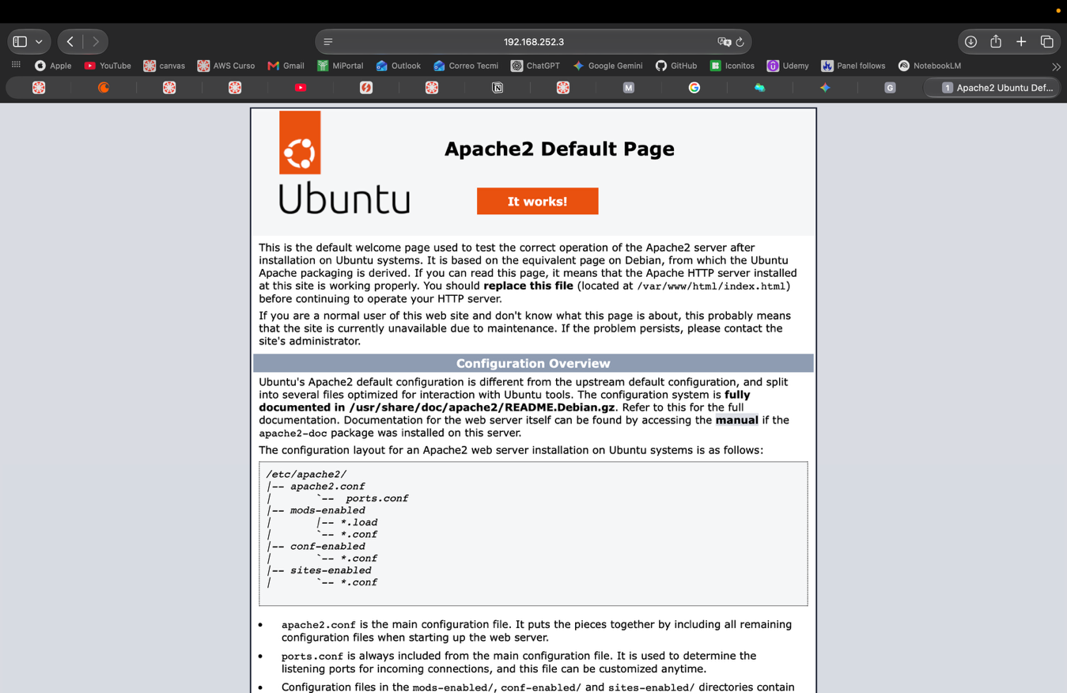
- Punto 6: Generar una página PHP llamada nombrealumno.php que muestre la fecha de hoy, la materia y el semestre. 